一、(10分) (1)在一定条件下，将1mol N₂与3mol H₂混合于一个10L密闭容器
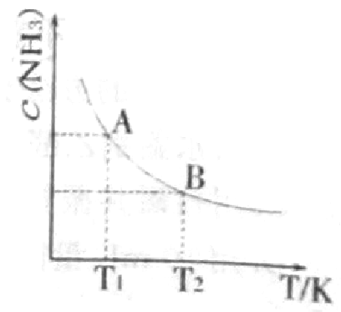
中，反应在不同温度下达到平稳时NH₃的浓度如右图所示。其中，
温度为T₁时平稳混合气体中氨的体积分数为25%。
①当温度由T₁变化到T₂时，平稳常数K_{A} K_{B}（填“”、 “”
或“=”）
②T₁温度达到平衡时N₂的转化率为 。
(2)根据最新“人工固氮”的研究报道，在常温、常压、光照条件下，N₂在催化剂（掺有少
量Fe₂O₃的TiO₂）表面与水发生下列反应：
此反应的△ 0（填“”、 “”或“=”） △ 。
（已知： △=92.4kJ/mol
△=571.6kJ/mol）
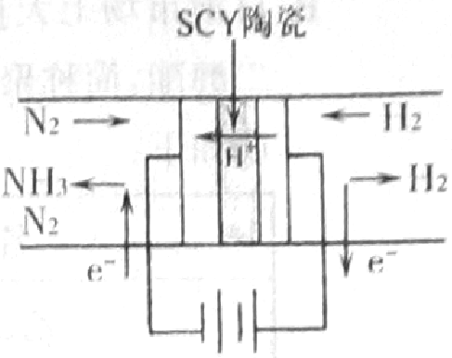
(3)科学家采用高质子导电性的SCY陶瓷（可传递H⁺），实现了
低温常压下高转化率的电化学合成氨，其实验原理如右图所
示，则阴极的电极反应式为 。
答案：（10分，每空2分）
(1) ① ②40% (2) +1530 kJ/mol
(3) N₂ +6

二、(10分) 随着经济发展和人民生活水平的提高，近年来我省汽车拥有量呈较快增长趋势。
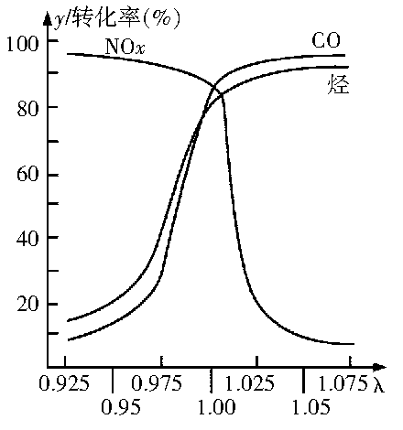
⑴ 乙丙橡胶（）因柔韧性好而被用于制造汽车门窗密封胶条，工业生产乙丙橡胶的单体是 。
(2) 在发动机和三元催化转化器间的尾气流中安装一个称为λ探测器的电化学元件，可测定λ（λ=入口处的空气量/完全燃烧需要的空气量）值，如右图所示。当汽车速度增加时，入口处的空气量增大，此时排出尾气中的主要污染物是 。在转化器的前半部，一氧化碳和氮氧化物（NO_{x}）通过催化剂发生反应转化为无污染的气体，其反应的化学方程式为 。
（3）测定汽车尾气中NO，NO₂的方法之一，用3％的H₂O₂溶液吸收生成HNO₃，再用NaOH标准溶液滴定。若要确定尾气中NO，NO₂体积分数总和，所需的数据有___________(选填序号)。
A．气体样品的体积
B．NaOH标准溶液的浓度及所消耗的体积
C．从滴定开始到指示剂变色所需的时间
D．两种氮氧化物的体积比
(4)为了降低汽车尾气对大气的污染，有关部门拟用甲醇替代作为公交车的燃料。写出用合成气(CO和H₂)生产甲醇的化学方程式__________________________，用该方法合成甲醇的最大优点是______________________________________________。已知甲醇燃烧热为726kJ/mol。请写出甲醇燃烧的热化学方程式 。
答案：（10分）
⑴CH₃—CH=CH₂, （1分）CH₂=CH₂ （1分）
(2)NO_{X} （1分） 2xCO+2NO_{X}=N₂+2xCO₂ （1分）
(3)AB（2分）
(4) ①CO＋2H₂＝CH₃OH（1分） 原子利用率为100％（1分）
2CH₃OH(l)+3O₂(g) =2CO₂(g)+4H₂O(l) ΔH=-1452kJ/mol（2分）

三、.（12分）对碳及其氧化物的化学热力学、动力学研究有助于人类充分利用化石燃料，消除碳氧化物对环境的负面影响。
请回答下列问题：
（1） 25℃时，石墨和CO的燃烧热分别为：393.5kJ/mol、283.0kJ/mol。请写出石墨不完全燃烧时的热化学方程式 ；
（2）25℃时，反应2CO₂ (g)2CO(g)＋O₂(g)的平衡常数K＝2.96×10^{－92}。在一个体积可变的密闭容器（起始时的容器体积为1L）中充入一定量的CO₂、CO、O₂混合气体，要使容器中的反应开始时向CO₂分解的方向移动，则起始时充入的三种气体的物质的量应满足的关系是 。当该反应在25℃时达到平衡后，其它条件不变时，升高温度或增加容器的压强，均能使该平衡发生移动，请在下列坐标中作出该反应的平衡常数K随温度（T）、压强（P）变化而变化的示意图：
0
0
T
K
P
K

（3） 1 600℃时，反应2CO(g)＋O₂(g) 2CO₂(g)的平衡常数K＝1×10⁸。经测定，汽车尾气中CO和CO₂气体的浓度分别为4.0×10^{－5}mol/L和4.0×10^{－4}mol/L。若在汽车的排气管上增加一个1 600℃的补燃器并不断补充O₂使其浓度始终保持为4.0×10^{－4}mol/L。则CO的补燃转化率为 ；
（4） 以CO和O₂为电极燃料，以熔融K₂CO₃为电解质组成燃料电池，请写出该电池的负极反应方程式 。
答案：（1）C（石墨）+1/2O₂（g）==CO(g) △H=—110.5kJ/mol( 2分）
(2)[ c²(CO)·c(O₂)] / c²(CO₂)< 2.96×10^{－92} ( 2分）
0
0
T
K
P
K

(每图2分，只要求大概示意图正确即可)
(3)94.5% ±0.5%( 2分）
(4)CO-2e⁻+CO₃²⁻=2CO₂( 2分）

